Soluzioni

1. La derivata si annulla per t = 0 , π/2 , π , 3π/2 , 2π .
La curva ( asteroide ) ha l’andamento sotto riportato
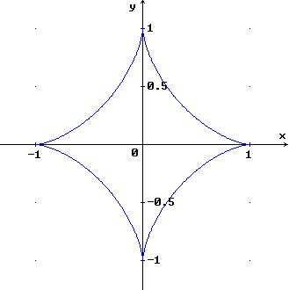
La lunghezza vale 6.

2. La derivata si annulla agli estremi.
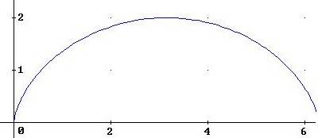
La lunghezza vale 8.

3. $\sqrt{2}({\text{ e}}^{\text{2 }π}\text{ - 1 })$
4. La curva si può parametrizzare nella forma x = t² , y = ( 3 / 2 ) ( 1 – cos t ) , z = ( 3 / 2 ) sen t ( con 0 t 2 ); la lunghezza è $\frac{1}{2}\sqrt{\text{ 73}} + \frac{9}{\text{16}}\text{ log }\frac{\text{8 }+\sqrt{\text{ 73}}}{3}$.
5. 3 $\sqrt{2}$ / 4
6. 10 π²
7. lunghezza = $\text{2 π }\sqrt{r^{2}+{\text{ k}}^{2}}$ ¸ baricentro = ( 0 , 0 , k π )
8. 13 π / 3
9. Rappresentare la superficie in coordinate cilindriche ( x = r cosθ , y = r senθ , z = z ), con la limitazione per i parametri r e θ derivante dal vincolo che ( x,y ) sia interno al cerchio di base del cilindro. Imponendo che il punto x,y,z stia sulla superficie sferica si ricava l’espressione di z in funzione di r ( si osservi che deve essere z ≥ 0 ). In definitiva la superficie si parametrizza nella forma x = r cos θ , y = senθ , z = $\sqrt{{\text{ R}}^{2}{\text{ - r}}^{2}}$, con r ≤ R cosθ , -π/2 ≤ θ ≤ π/2. L’area vale $R^{2}\left(π\text{ - 2 }\right)$.
10. L’area della base inferiore vale π, quella della base superiore 3/2 π , la superficie laterale 6 π.
11. 4 πR⁴
12. $\text{2 π }\left(\frac{3^{5}−1}{5} − \frac{3^{3}−\text{ 1}}{3}\right)$
13. ( 0 , 0 , R/2 )
14. 1/3
15. U ( x , y ) = x / ( 1 + y² )
16. ( a ) arctg ( y / x ) ;
( b ) π/2 - arctg ( x / y ) ;
( c ) arctg ( y / x ) per x > 0 ; π/2 per x = 0 , y > 0 ; π + arctg ( y / x ) per x < 0.
17. Il primo integrale vale ovviamente 0 date le simmetrie della funzione e del dominio; il secondo vale 1/80.
18. π ( π – 1 )
19. π² R d ( 2 d² + 3 R² )
20. 58 π / 15
21. π/2
22. 2
23. - π
24. 0
25. A tangente orizzontale : $±\left(\frac{3}{2\sqrt{\text{ 5}}}\text{ , }\frac{1}{\sqrt{\text{ 5}}}\right)$ ; a tangente verticale : $±\left(\frac{1}{\sqrt{\text{ 5}}}\text{ , }\frac{3}{2\sqrt{\text{ 5}}}\right)$ ed i punti dell’asse y privato dei punti ±( 0 , ½ ).
26. Indicata con F la funzione di cui consideriamo il luogo degli zeri, si ha F ( 0 , 0 ) = 0 , F’_{y} ( 0 , 0 ) = 1.
Inoltre, y’ ( 0 ) = 0 , y” ( 0 ) = - 2.
27. F ( 1 , 0 , 0 ) = 0 , F’_{z} ( 1 , 0 , 0 ) = 1; z’_{x} ( 1 , 0 ) = 3 , z’_{y} ( 1 , 0 ) = 0.
28. det $\frac{∂(F\text{, G })}{∂(\text{ y , z })}(\text{ 1 , -1 , 1 }) =\text{ 8}$. Per derivazione in forma implicita si trova y’ ( 1 ) = 1 , z ‘ ( 1 ) = 0.

